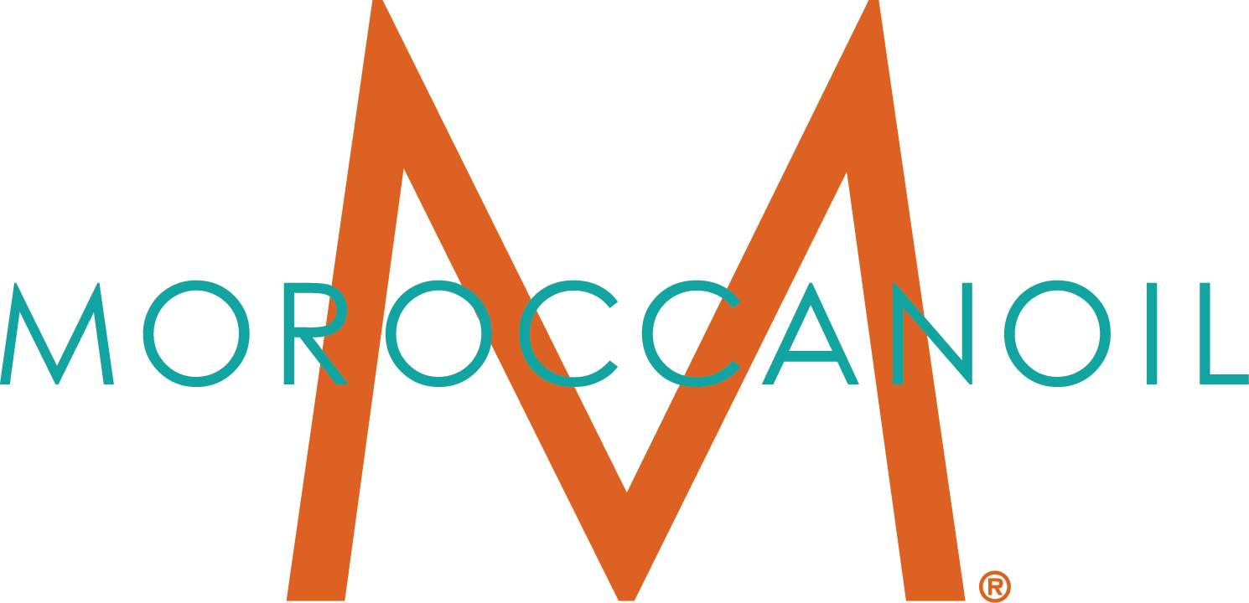

***LUCE UN PELO ESPECTACULAR ESTA TEMPORADA DE LLUVIAS CON MOROCCANOIL***

Una de las cosas que más nos preocupa a todas en temporada de lluvias es que nuestro pelo se convierte en un caos en cuanto cae la primera gota. Afortunadamente **Moroccanoil®** tiene la solución para que puedas comenzar a disfrutar de ver caer el agua sabiendo que tu cabellera lucirá tan increíble como siempre.

Lo único que necesitas es incluir algunos productos a tu rutina de peinado:

* ***Tratamiento Moroccanoil:*** Este es el producto estrella de la marca por sus increíbles resultados. Es una herramienta de acondicionado y peinado de absorción inmediata, que brinda un brillo y suavidad inigualables.

Este tratamiento te ayudará a fortalecer tu pelo y lo nutrirá dándole mayor manejabilidad. Aplícalo de medios a puntas con el cabello húmedo y después peina como lo haces regularmente.

* ***Control de Encrespamiento Moroccanoil:*** Ayudará a mantener tu pelo protegido de la humedad y controlar el encrespamiento. Al mismo tiempo, brinda suavidad y docilidad dando a tu cabellera un aspecto sano y hermoso. Con tan solo un par de *pumps* en el cabello húmedo previamente secado con toalla, este producto será tu mejor aliado toda la temporada de lluvias.
* ***Crema Hidratante para Peinar Moroccanoil:*** Formulada para proporcionar suavidad y fijación mientras acondiciona e hidrata el pelo, te ayudará a combatir el encrespamiento y te facilitará el peinado, ya que brinda elasticidad y doma hasta los cabellos más rebeldes.
* ***Control para el Secado Moroccanoil:*** Este producto es ideal para cabelleras difíciles de manejar, que se encrespan fácilmente o con pelo muy grueso. Es un suero ultra rico que ayuda a reducir el tiempo de secado, mientras otorga brillo, suavidad y combate el *frizz*. Utilízalo antes de las herramientas de secado, te hará el peinado mucho más sencillo.
* ***Shampoo y Acondicionador Reparador Hidratante Moroccanoil:*** Porque para mejores resultados, hay que comenzar desde la regadera, estos dos productos serán el complemento perfecto para que tu pelo dure todo el día de impacto. El shampoo, además de limpiar, repara el cabello dañado o maltratado y lo hidrata. Por su parte, el acondicionador suaviza y revitaliza. Juntos te ayudarán a obtener un pelo más hidratado, sano y lleno de brillo.

Todos los productos de ***Moroccanoil*®** contienen aceite de argán, un potente complejo antioxidante rico en vitaminas y elementos naturales que fortalecen el cabello, proporciona elasticidad y protegen de los radicales libres.

¿Lo ves? Lograr una cabellera de envidia sin importar las condiciones climáticas es muy fácil, solo necesitas incluir estos productos de ***Moroccanoil*®** todos los días y estarás libre de preocupaciones por la lluvia.

*#ArganEveryDay*

**# # #**

**Acerca de Moroccanoil®**

Moroccanoil® ofrece fórmulas innovadoras y fáciles de usar, creadas para transformar drásticamente todo tipo de cabello en uno de aspecto bonito, sano y natural. Al ser pionera y líder de una nueva categoría de productos a base de aceite de argán para el cuidado del cabello, Moroccanoil® se convirtió rápidamente en un básico para los expertos en moda y belleza, provocando que los mejores estilistas y las celebridades que forman parte de su portafolio de clientes se vuelvan fanáticos de ésta. Lanzados hace diez años a nivel mundial, los productos de Moroccanoil® están disponibles en más de 60 países. La extensa línea de productos de lujo para el cuidado del cabello de Moroccanoil® –reconocida por su ligereza– cubre las necesidades de todo tipo de cabello y cuenta con una avanzada mezcla de los ingredientes de más alta calidad para otorgar un desempeño óptimo y resultados drásticos.

Moroccanoil® se vende exclusivamente en salones de belleza.

Para más información visita [www.moroccanoil.com](https://www.moroccanoil.com/mx/).

Para contenido diario tras bambalinas, sigue a Moroccanoil® en Twitter e Instagram. ¡Suscríbete a nuestros tutoriales de belleza en YouTube y únete a la conversación en Facebook!

Sigue a Moroccanoil® en:

[/Moroccanoil](https://www.facebook.com/Moroccanoil) [@Moroccanoil](https://www.twitter.com/Moroccanoil)    [/moroccanoil](http://www.youtube.com/moroccanoil)  [@moroccanoil](http://instagram.com/moroccanoil)Moroccanoil

**Contacto**

Aileen Alvarado Arteaga

Account Executive

Another Company

Cel: 044 55 41 41 12 84

Tel: 63 92 11 00 ext. 3410

[aileen@anothercompany.com.mx](mailto:aileen@anothercompany.com.mx)